**Київський національний університет імені Тараса Шевченка**

**факультет радіофізики, електроніки та комп’ютерних систем**

Лабораторна робота № 3

**Тема: «Створення макету веб-сторінки засобами HTML та CSS»**

Роботу виконав

студент 2 курсу КІСА

Ситниченко Денис Вікторович

Київ 2020

**Хід виконання роботи:**

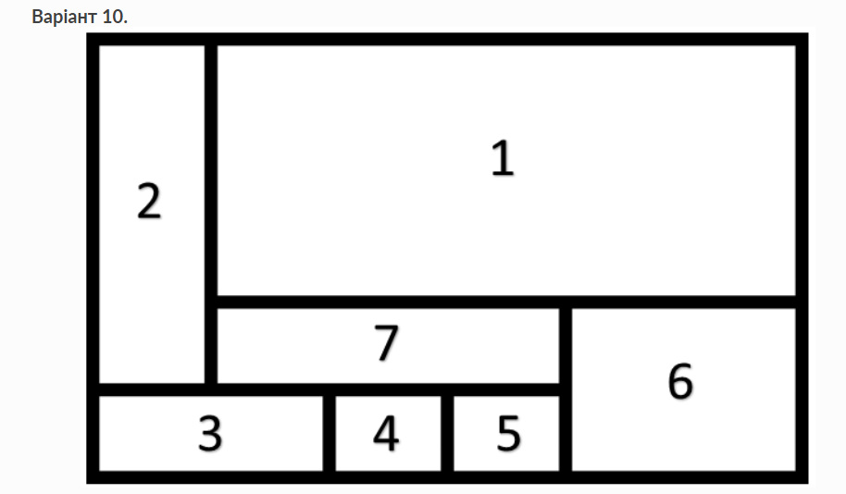Для розмітки блоків я обрав CSS Grid Layout, тому що це дуже зручний метод, який дозволяє суттєво зекономити час на розмітку, також цей метод дає широкі можливості для розмітки і є легким в освоєнні.

**Варіант 10**

1. Вся лабораторна складається з трьох файлів, кожний з яких детально описаний нижче, а саме: desktop.css, index.html, mobile.css

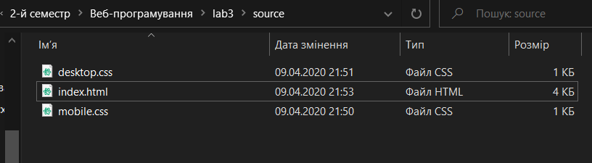

1. index.html

Заголовок <head> містить наступні теги:

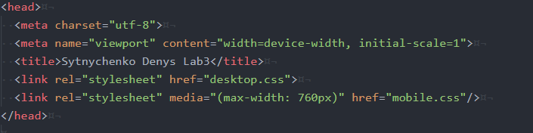

<meta charset="utf-8"> - задає кодування документу

<meta name="viewport" content="width=device-width, initial-scale=1"> - meta-тег viewport повідомляє браузеру про те, як саме обробляти розміри сторінки, і змінювати її масштаб.

**Width** - ширина області перегляду. Константа **device-width**, задає ширину сторінки відповідно до розміру екрана. Властивість **initial-scale** контролює рівень масштабування при першому завантаженні сторінки з масштабом 1:1.

<link rel="stylesheet" href="desktop.css">

<link rel="stylesheet" media="(max-width: 760px)" href="mobile.css"/>

це два посилання на ccs-файли, друге посилання використовується, якщо ширина екрана пристроя менше, ніж 760px. Це реалізовано використанням атрибуту media зі значенням max-width: 760px

Тіло <body> описується класом .grid-container і складається з семи блоків <div>:

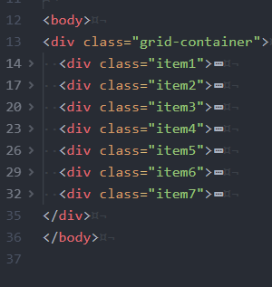

Кожен <div> описується класом для відповідного блоку .itemN

1. desktop.css

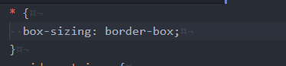

Зірочка значить, що ця властивість буде застосована до всіх елементів.

box-sizing: border-box; - атрибут border-box робить так, що при розрахунку розмірів блоку властивості width і height обчислюються по контенту включаючи padding і border, але не включаючи margin.Це робить робить роботу з блоками більш передбачуваною і зрозумілою.

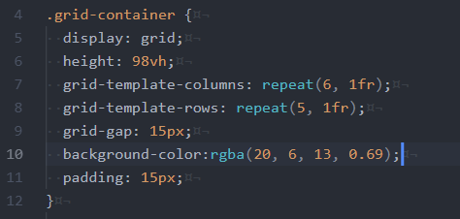

Для застосування Grid Layout в блоці-контейнері властивості display призначується значення grid і також визначаються кількість і розміри елементарних комірок у сітці: у мене наприклад, це 1:1 flexible unit, все одно, що поставити 100%. Розмір сітки наступного розміру:5*6(рядок*стовпчик).Тобто довжина елементарної комірки: довжина-1/5 сторінки, а ширина -1/6 сторінки.

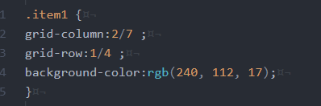

Для визначення розміру блоку викорстовуються властивості grid-column і grid-row.

1. mobile.css

Коли веб-сторінка відкривається з шириною екрану меншою 760 пікселів, до елементів починають застосовуватись стилі з файлу *mobile.ccs.* Набір класів не відрізняється від набору в *desktop.ccs, але* змінюється розташування блоків на веб-сторінці. Майже всі блоки розміщуються вертикально в порядку їх нумерації. 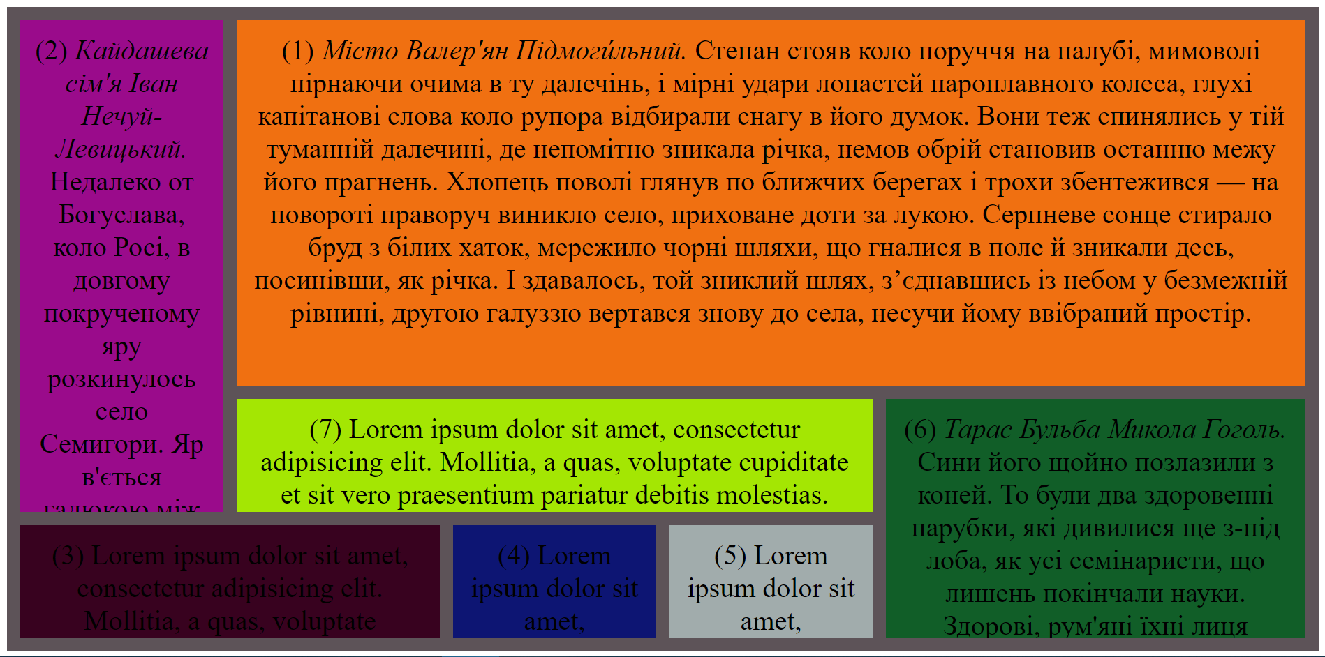

**Вигляд desktop.css(коли width>760px)**

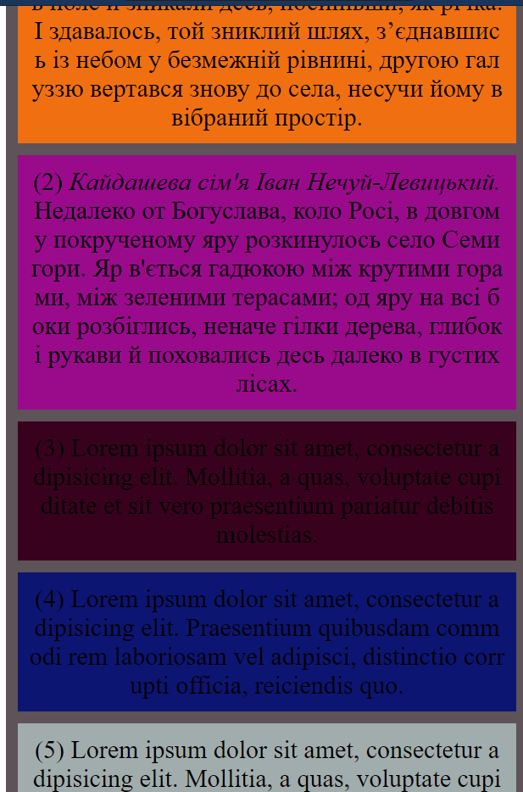**Вигляд mobile.css(коли width<=760px)**

Різниця між цими файлами .css тільки в розташуванні блоків і розмірах сітки, а стилі застосовані такі ж самі як і в desktop.css

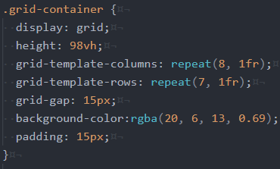

Тут наведений приклад розташування першого блоку.

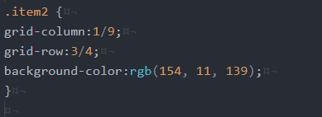

**Висновок:** було засвоєно метод верстки сторінки CSS Grid Layout. Також було на практиці використано навички по оформленню стилів сторінки за допомогою CSS і удосконалено навички користування GitLab.